15-4-2020

Nombre del Autor

Syscenterlife@

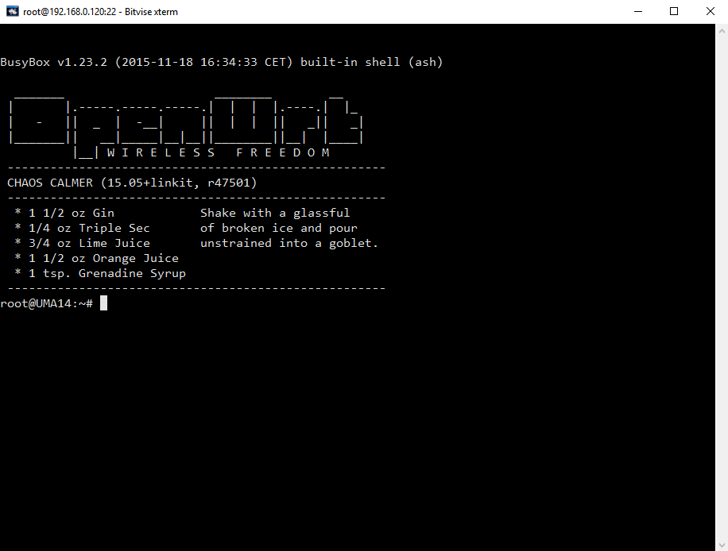

**Informe Sobre la Resolución de Problemas Algorítmicos**

**Implementación de un sistema en DOS sobre un caso simple abstraído como parte de las visitas guiadas.**

1. **Análisis del Problema (Descripción)**

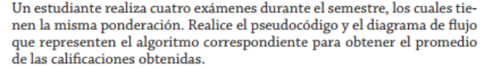

**Datos de Entrada**:

Declarar Variables:

Definir nota1, nota2, nota3, nota4, sumaN, promN como **real**

Datos de entrada:

Leer nota1, nota2, nota3, nota4

**Proceso**:

sumaN =( nota1+ nota2+nota3+ nota4) Ejemplo: suman=(14+15+12.5,18)=59.5

promN=59.5/4=15

**Datos de Salida**:

promN=15

1. **Diseño de Algoritmo**

**Pseudocódigo**:

//Calcular el Promedio de Notas

Algoritmo CalcularPromedio

//Datos de Entrada y definicion de variables

Definir nota1, nota2,nota3, nota4 Como Real

Definir sumaN, promN Como Real

Escribir "Nota 1:"

Leer nota1

Escribir "Nota 2:"

Leer nota2

Escribir "Nota 3:"

Leer nota3

Escribir "Nota 4:"

Leer nota4

//Proceso

sumaN<-(nota1+nota2+nota3+nota4)

promN<-redon((sumaN)/4)

//Datos de Salida

Escribir "La nota promedio es:",promN

FinAlgoritmo

**Diagrama de Flujo (DFD)**

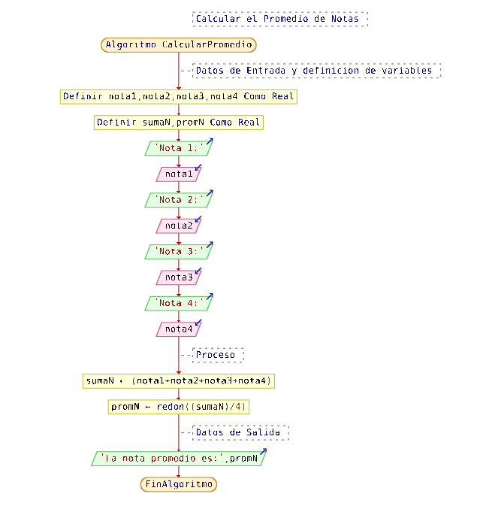

**Diagrama de Nassi Sheideman (S/N)**

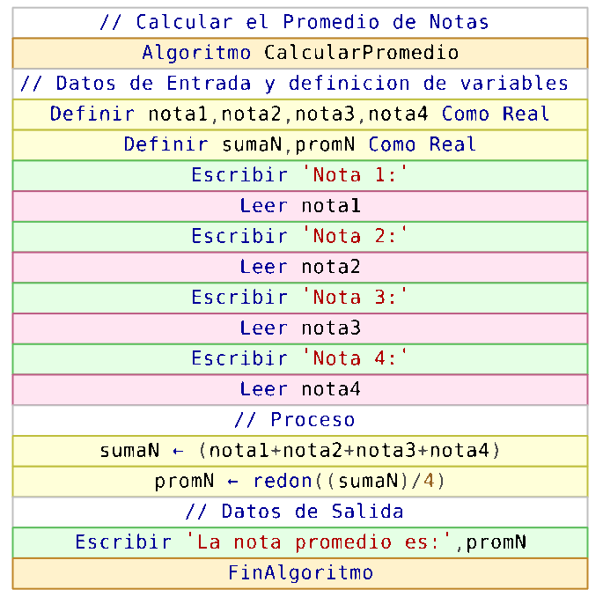

1. **Codificación, compilación y ejecución, verificación y depuración**

Código en Java:

// En java, el nombre de un archivo fuente debe coincidir con el nombre de la clase que contiene,

// por lo que este archivo debería llamarse "CALCULARPROMEDIO.java."

import java.io.*;

import java.math.*;

public class CalcularPromedioNotas {

// Calcular el Promedio de Notas

public static void main(String args[]) throws IOException {

BufferedReader bufEntrada = new BufferedReader(new InputStreamReader(System.in));

double nota1;

double nota2;

double nota3;

double nota4;

int promn;

double suman;

// Datos de Entrada y definicion de variables

System.out.println("Nota 1:");

nota1 = Double.parseDouble(bufEntrada.readLine());

System.out.println("Nota 2:");

nota2 = Double.parseDouble(bufEntrada.readLine());

System.out.println("Nota 3:");

nota3 = Double.parseDouble(bufEntrada.readLine());

System.out.println("Nota 4:");

nota4 = Double.parseDouble(bufEntrada.readLine());

// Proceso

suman = (nota1+nota2+nota3+nota4);

promn = (int)Math.round((suman)/4);

// Datos de Salida

System.out.println("La nota promedio es:"+promn);

}

}

1. **Documentación**

Comandos para ejecutar en Java:

D:\DESARROLLO 2020>javac CalcularPromedioNotas.java

D:\DESARROLLO 2020>java –cp . CalcularPromedioNotas